所用程序信息表

|  |  |  |
| --- | --- | --- |
| 序号 | 程序名 | 作用 |
| 1 | EMA.m | 计算EMA |
| 2 | MA.m | 计算MA |
| 3 | M_create_indicator_table.m | 生成表格 |
| 4 | M_futures.m | 期货回测主程序 |
| 5 | M_get_JJ_data.m | 获取掘金数据 |
| 6 | M_get_JJ_indicator_data.m | 获取所有掘金指数数据 |
| 7 | M_import_csv_data.m | 将xlsx数据生成csv数据 |
| 8 | M_indicator.m | 指数回测程序-EMA |
| 9 | M_indicator_ma.m | 指数回测程序—MA |
| 10 | M_indicator_ma_single.m | 指数回测程序—MA-自定义数据 |
| 11 | M_indicator_ma_single_db.m | 指数回测程序—MA-数据库数据 |
| 12 | M_indicator_single.m | 指数回测程序—EMA-自定义数据 |
| 13 | M_indicator_single_db.m | 指数回测程序—EMA-数据库数据 |
| 14 | bac_test_CTA_update2.m | 期货回测方法程序，使用第四版本的 |
| 15 | bac_test_CTA_update3.m |
| 16 | bac_test_CTA_update4.m |
| 17 | bpcure_plot_update.m | 作图程序 |
| 18 | curve_static.m | 曲线统计程序 |
| 19 | exemysql.m | 数据库相关 |
| 20 | fetchmysql.m |
| 21 | future_bac_test_closeT2.m | 测试程序（未使用） |
| 22 | future_bac_test_openT2.m |
| 23 | mysqlTool.m | mysql工具程序 |

请先关闭mysql服务，然后将futuredata文件内数据解压缩到mysql数据文件夹，见下图所示：

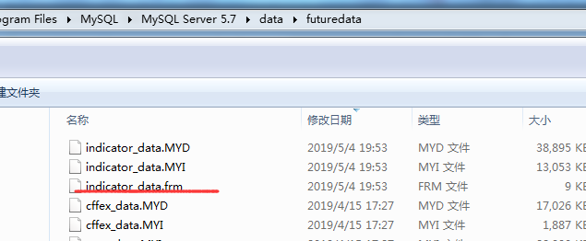

然后开启mysql服务。

Mysql的两个程序fetchmysql.m和 exemysql.m请您使用我们在扩展蜘蛛网的那个程序就可以，这样可以简化下您的设置。

这个数据库里面包括了掘金提供的300多个指数的数据，指数名称见programm文件夹内的“指数.xlsx”文件。

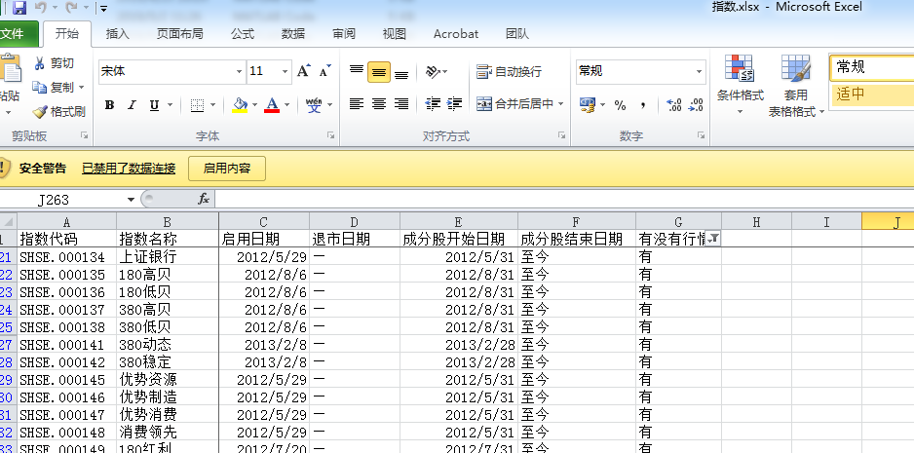

只要在两个涉及数据库的程序中的对应位置修改指数名称，程序将自动计算。修改的位置见下图：

